
G.A.M. Gruppo Amatori della Montagna Bisuschio
Via Roma 2/B - C.F. 95066740127 – Tel. 3400939806
E-mail: gambisuschio.info@libero.it
www.gambisuschio.it
Sabato 25 Gennaio 2014 alle ore 21.00

Apertura dell’anno sociale con il

coro ”STELLA ALPINA”

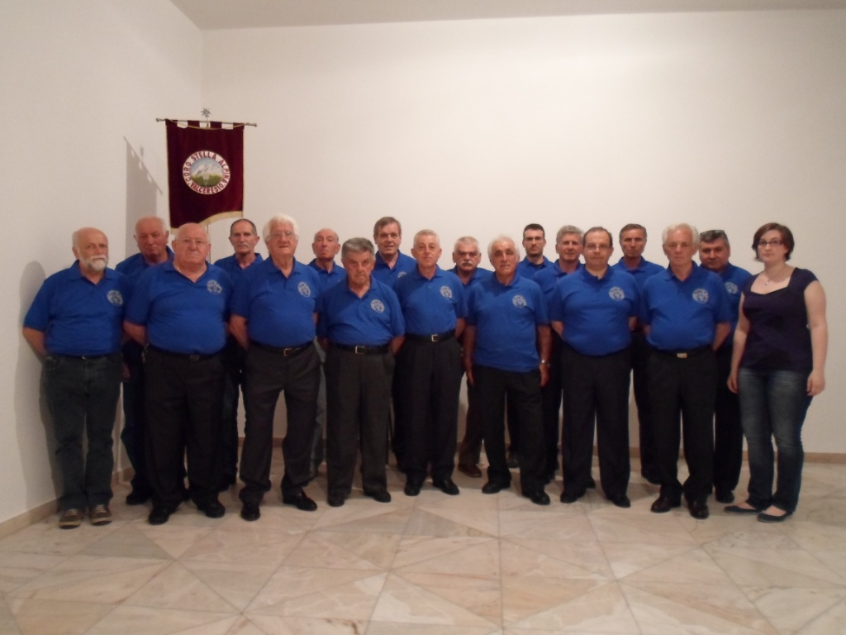
Il primo appuntamento dell’anno è una serata dedicata ai canti di montagna presso il maxi salone del Municipio di Bisuschio. Vogliamo allietare i presenti con i canti di montagna, repertorio consueto delle nostre gite.

Il Coro “STELLA ALPINA” è formato da un gruppo di amici accomunati dalla passione per il canto. Fondato nel dicembre del 1982, il Coro "STELLA ALPINA" è attualmente diretto da Emanuela Cirla. Fanno parte del Coro anche alcuni nostri soci.

Alle ore 18.00 si terrà la S.Messa per i soci del G.A.M. e della PROLOCO di BISUSCHIO, presso la chiesa parrocchiale di S.Giorgio Martire a Bisuschio.

Ciao e Buon divertimento con il GAM !

